PÉČE O ROUSY A POKOŽKU

Veterinární přípravek s příznivým účinkem na kožní problémy koní

Obsah (1 l, 2 l, 5 l)

Složení: paraffinum perliquidum, sulphur

Minerální olej se sírou pro péči o koňské rousy a pokožku. Síra přispívá ke snížení výskytu škodlivých mikroorganismů (bakterií a plísní) a odstraňuje odumřelé kožní buňky. Minerální olej udržuje rousy čisté a hebké. Přípravek příznivě působí na kožní potíže, zmírňuje nepříjemné svědění a napomáhá k odstranění drobných stroupků, lupů a zrohovatělé kůže. Přípravek je možné aplikovat na pokožku kdekoliv na těle.

Způsob použití: Pouze k vnějšímu užití, k aplikaci na pokožku (neaplikovat na otevřené rány).
Před použitím vyzkoušejte přípravek na malé části pokožky (může způsobit podráždění).
Neaplikujte na přímém slunci!
Před použitím důkladně protřepat!
Pouze pro zvířata!
Doporučené dávkování: Aplikujte dostatečné množství na pokožku v rousech, promasírujte a rousy pročešte. Pro dosažení optimálního výsledku aplikujte pravidelně, dle potřeby i několikrát měsíčně, v případě potřeby častěji.
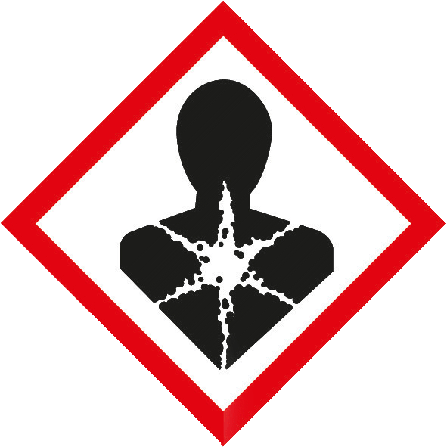
NEBEZPEČÍ
Při požití a vniknutí do dýchacích cest může způsobit smrt.
PŘI POŽITÍ: Okamžitě volejte TOXIKOLOGICKÉ INFORMAČNÍ STŘEDISKO/lékaře.
NEVYVOLÁVEJTE zvracení.
Skladujte uzamčené.
Odstraňte obsah/obal předáním oprávněné osobě nebo předáním na sběrný dvůr do části nebezpečného odpadu.

Skladovací podmínky:
Uchovávejte mimo dohled a dosah dětí!
Uchovávejte v suchu při teplotě 5 – 25°C.
Chraňte před přímým slunečním zářením!

Spotřebujte do: 3 roky od data výroby
Číslo šarže/datum výroby: uvedeno na obalu

Číslo schvální: 047-19/C

Držitel rozhodnutí o schválení: Divine Animals, s.r.o., Žibřidice 51, 463 53 Křižany, +420 723 975 331
Země původu: Česká republika

